Seres humanos e robôs, de mãos dadas
B&R apresenta novas soluções na Anuga FoodTec
Novas soluções para a cooperação entre humanos e robôs na indústria de alimentos e bebidas serão o ponto focal da exposição da B & R no Hall 7 / Stand 39 na feira Anuga FoodTec realizada de 24 a 27 de março em Colônia, na Alemanha.
"Nossas funções SafeROBOTICS eliminam a necessidade de uma gaiola de segurança e permitem que robôs e operadoras humanas funcionem de mãos dadas", explica Enrico Paolucci, gerente de contas global da B&R para a indústria de alimentos e bebidas. Além das funções já bem estabelecidas para monitorar a velocidade das juntas de um robô e do ponto central da ferramenta (TCP), a gama de funções SafeROBOTICS da B&R foi expandida para incluir o monitoramento dos limites do espaço de trabalho e a orientação da flange de montagem da ferramenta. "Isso torna ainda mais fácil alcançar os maiores níveis de flexibilidade e uma maior integração da robótica e automação exigida pela Industry 4.0".
"Com a quarta revolução industrial, a complexidade dos processos de produção está crescendo rapidamente", diz Paolucci. Em um esforço para se adaptar a esses novos desafios, as empresas de alimentos e bebidas estão se voltando cada vez mais para a tecnologia de automação. "É por isso que estamos fazendo a nossa primeira aparição no Anuga FoodTec este ano". A B&R oferece aos produtores de alimentos e bebidas soluções integradas de automação que podem aumentar sua vantagem competitiva à medida que se transportam para a Indústria 4.0.

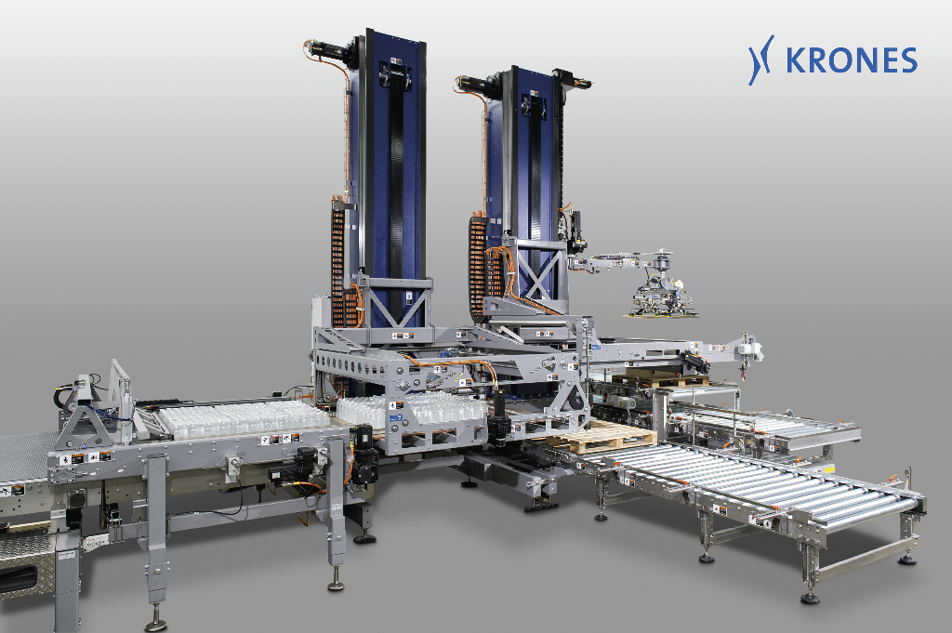
A tecnologia B&R proporciona o alto grau de flexibilidade de produção essencial para as empresas da indústria de alimentos e bebidas para enfrentar os desafios do futuro. Um sistema de controle e acionamento da B&R permite que este paletizador reaja às mudanças no processo de produção - de forma flexível e totalmente automática. Foto: KRONES AG

Sobre a B&R
A B&R é uma empresa de automação inovadora com sede na Áustria e escritórios em todo o mundo. Como líder global em automação industrial, a B&R combina tecnologia de ponta com engenharia avançada para fornecer aos clientes em praticamente todas as indústrias soluções completas para automação de máquinas e fábricas, controle de movimento, IHM e tecnologia de segurança integrada. Com padrões de comunicação de fieldbus industriais como POWERLINK e openSAFETY, bem como o poderoso ambiente de desenvolvimento de software do Automation Studio, a B&R está constantemente redefinindo o futuro da engenharia de automação. O espírito inovador que mantém a B&R na vanguarda da automação industrial é impulsionado pelo compromisso de simplificar processos e superar as expectativas dos clientes.
Para mais informações, visite www.br-automation.com

